1. 数据采集方法

目前的数据有三种情况需要人工补齐。

一是已知学校名称、专业名称、招生年份、省份、文理， 缺少专业对应的一级学科名称和学科门类、学科评级和当年最低录取分数。

二是只知道学校名称、招生年份、省份、文理，需要自行查阅招生专业（不能和已经填写的专业相同），并填写专业对应的一级学科名称和学科门类、学科评级（指专业对应的一级学科评级）和当年最低录取分数。

三是对于一分一档表的图片，请根据图片上的信息录入excel文档，第一列是分数，第二列是对应名次，不需要列名；文件名请按照“省市-年份-科类.xlsx”的格式命名，文件上传到微信群。

当用户第一次登入程序，系统会自动分配应填的学校，此时，由于我们之前收集了部分该学校专业，会在专业名称栏预置专业。用户需根据第一种情况查找数据填入并提交。提交之后，系统会为用户分配下一个缺少数据的专业。由于我们只有该学校的部分招生专业，因此当这些专业缺少的数据已经被补充完毕时，点击提交，系统将不再返回预置的专业，请根据第二种情况查找数据。 当该学校所有的专业都被提交完毕，请点击‘下一所学校’， 获取下一所学校填写。

数据查找建议：请登录该学校的官网查询具体的专业、分数、所属门类等。也可以找到教育部的学科评估结果以查看该校的一级学科评级。

1. 操作流程

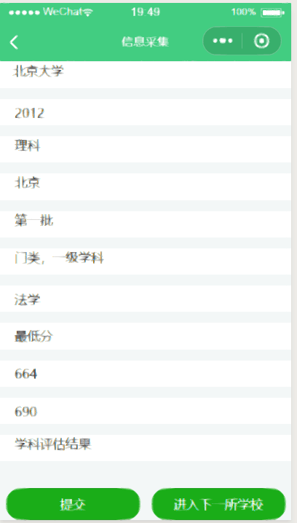

1.进入小程序后点击“登录按钮”进入信息采集界面（如上图）。请查找与表中已经预置的信息相对应的数据依次填入空缺处（如上图应在“门类、一级学科”一栏选择与“法学”对应的选项，并填写2012年北京大学北京理科最低分与学科评估结果。学科评估结果以教育部第四次学科评估结果为准。若有空缺数据则跳过不填）。

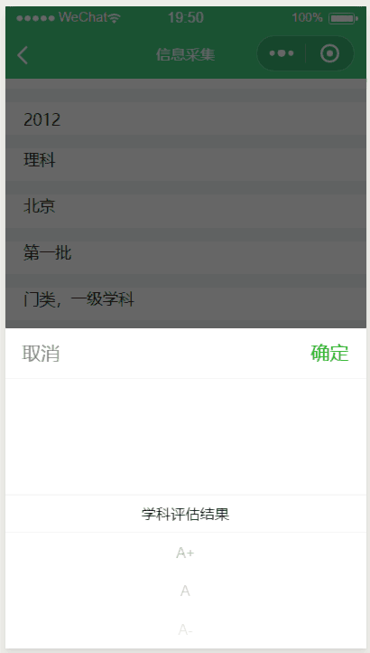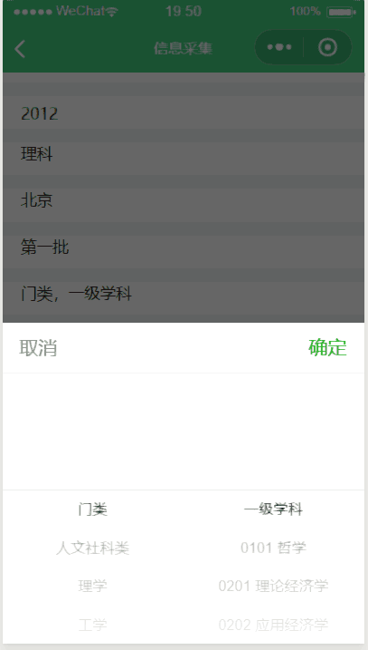

如上图所示为“门类、一级学科”与“学科评估结果”选框。

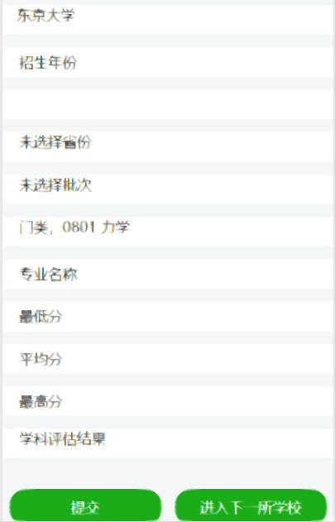

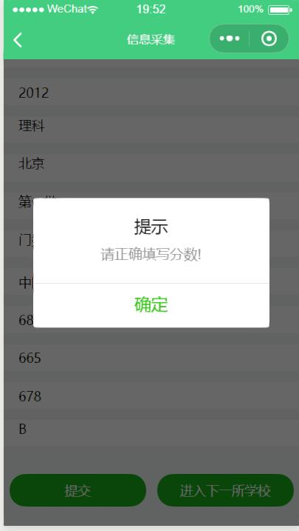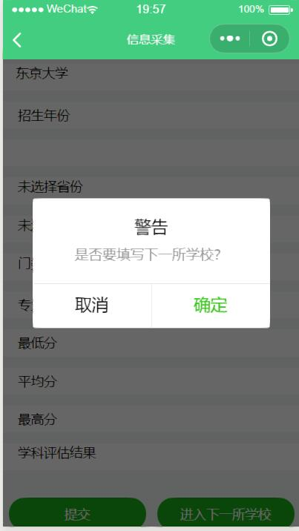2.如图所示，该学校没有预置信息，请自行搜索该学校的相关招生数据依次填入“年份”“科类”“省份”“批次”“门类、一级学科”“专业名称”及分数和学科评估结果。（有预置的栏位请不要改动）

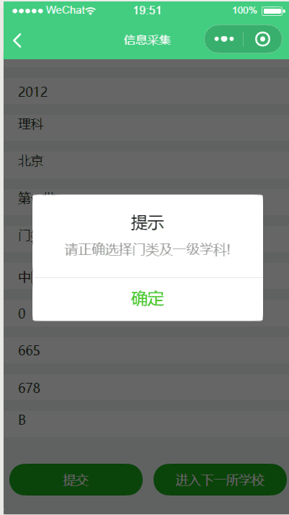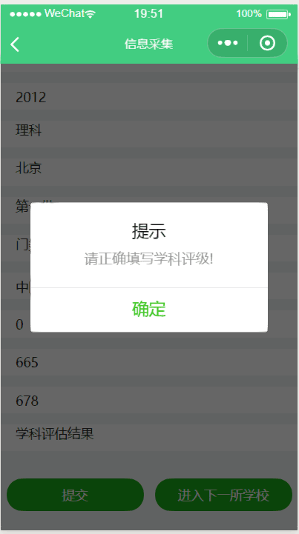

如上列图片所示，若有必填项未填写或有非法输入则会出现提示，请根据提示寻找错误并改正后提交。

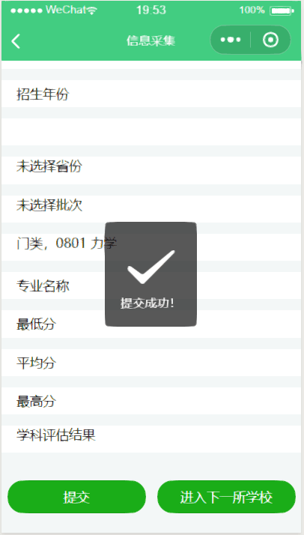

3.当表中信息填写完毕后，点击“提交”出现“提交成功”提示则为提交成功，此时表中将会预置新的信息，请重复步骤1、2继续填写。



4.若该所学校信息填写完毕，请点击“进入下一所学校”，将会出现提示“是否进入下一所学校”。进入下一所学校后将无法返回，请在确认信息填写完毕后再点击。